**Народно читалище „Зора-1904”3265,с. Габаре,ул. П.Лалов №29 ,общ. Бяла Слатина, обл. Враца**

**О Т Ч Е Т Е Н Д О К Л А Д**

**за дейността**

**на**

**Народно читалище „Зора-1904”с. Габаре - 2020г.**

През изминалата 2020 година читалището не успя да осъществи дейността организирана съгласно приетият културен календар, поради епидемичната обстановка в страната заради пандемията COVID 19. ОСНОВНИТЕ ЦЕЛИ ,ПРИОРИТЕТНИТЕ ЗАДАЧИ И ОСНОВНИ ДЕЙНОСТИ останаха на заден план.Планирани мероприятия бяха извършени само от месец януари до началото на март.

Дейността на читалището беше съобразена с възможности на обществения и културен живот на селото. Добрите практики и партньорство, добрата организация на читалището с децата от СУ “Хр.Ботев”, ЦДГ”Червена шапчица”, ПК „Надежда” Кметство, община Бяла Слатина се проведоха културно-масови мероприятия и прояви само 15 през изминалата година.

**I.ОСНОВНИ ЦЕЛИ БЯХА:**

1. Отстояване на позицията културно средище;

2. Обогатяване на културния живот

3. Развитие на библиотечната дейност;

4.Поддържане на читалището като информационен център;

5.Съхраняване на народните обичаи и традиции;

6.Развитие и подпомагане на любителското художествено творчество;

7.Работа по проекти;

8. Партниране с местното самоуправление за развитието на културните процеси.

**II. ПРИОРИТЕТНИ ЗАДАЧИ БЯХА:**

1.Уреждане и поддържане на общодостъпната библиотека;

2.Работа с клубове, концерти, фестивали

и др.дейности;

3.Предоставяне на компютърни и интернет услуги ;

4.Кандидатстване, разработване и реализиране на проекти;

**III. ОСНОВНИТЕ ДЕЙНОСТИ:**

**1.Библиотечна и информационна дейност.**

Всяка година дейността на библиотеката започва с първия регистриран и обслужен читател и така до края на календарната година.През целия този период библиотеката се стреми да запази своите читатели и привлича колкото се може повече нови. По този показател библиотеката до някъде си свърши своята работа, тъй – като не само запази , но и увеличи читателите си благодарение на първите месеци от годината в които бяха записани и регистрирани редовните и нови от малките читатели.Отбелязваме този момент като важен, защото е много трудно в днешно време да накараме деца и младежи да четат, тъй-като те се забавляват и намират информация чрез интернет, затова и библиографското и справочно търсене вече се стопява на сто процента.За радост , все още се намират начини и средства за привличане на читатели и потребители в библиотеката.Доброто обслужване и новата литература са едни от най-важните моменти за това. През 2020 година са регистрирани 177 читатели и потребители, а новите регистрирани книги са 61 бр.- дарение, /но отбелязваме , че са нови/ . Много трудно беше досега пристъпването към инвентаризация, тъй-като този процес е много дълъг – месеци, а с това се отлагат и пропадат много културно- масови мероприятия. Заповедта на кмета на общината за пандемия заради Ковид 19 т. год. До някъде ни улесни , като използвахме този момент и започнахме пълна инвентаризация с отмятане на всяка книга на фонда от 16822 библ. документа/книги/. Дългия период от време на пандемия ни даде възможност и да ремонтираме счупените и разкачени стелажи ,които подпирахме с книги и др. подобни . Отчислени бяха 3546 библиотечни материали/книги/ от фонда на библиотеката като:физически изхабени- 1894бр., остарели по съдържание - 1399 – бр.,многоекземплярни -163 бр., липсващи – 90бр.След инвентаризацията , по заповед на председателя на читалището бе извършено приемане – издаване на фонда на библиотеката от Елена Океанова – библиотекар , прие от бивш библиотекар- Дора Цветкова . Отбелязваме, че при разхлабване мерките на пандемия, въпреки инвентаризацията , не лишихме възрастните си читатели и най-малките - децата от избора да четата. С маски, по един и почистване с препарати -дезинфектанти бяха обслужвани.По този начин се правеха и принтер , скенер и копирни услуги./напълно съобразени с изискванията на РЗИ.При неотложен проблем на потребител се извършваше и компютърна услуга.

За съжаление , заради пандемията и инвентаризацията на библиотеката, най-потърпевша част от работата бяха културно-масовите мероприятия.От планираните мероприятия се осъществиха само тези от месец януари до началото на март.

**2.Културно-масова дейност**

За културно-масовата дейност на читалището и библиотеката като цяло се грижат и двете щатни бройки – секретар и библиотекар.Работата им със самодейци и клубовете по интреси като цяло е съвместна .

**Мероприятия:**

**На** [**17 януари 2020 г.**](https://www.facebook.com/groups/240503579364989/permalink/2822041254544529/?__cft__%5b0%5d=AZVtsYTRuDKhZB8LtfW9KhmwxSRig-KMJOc5v3BhUVgO6iXzRaHdAMQMjgVQniOXB54H21LS8rxkTVYwguW6xjn6kANmoWiqKzfrvZQYPIPilLgffv3e9hKWzy81vHl_XQ9NFONLW9H4UKya5AfS_DnUtqL9Dmld8OC-GQv41LUCTdaCfOutqtorjT6puskoZDY&__tn__=%2CO%2CP-R) **"235 години от рождението на Якоб Грим" при най-малките възпитаници на ЦДГ**

**Четенето на най-малките деца стимулира ранното четене и колкото по-рано се случи това толкова по-добре.Това целят и нашите посещения при децата от ЦДГ "Червена шапчица".**

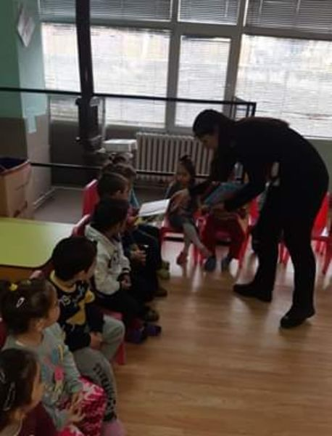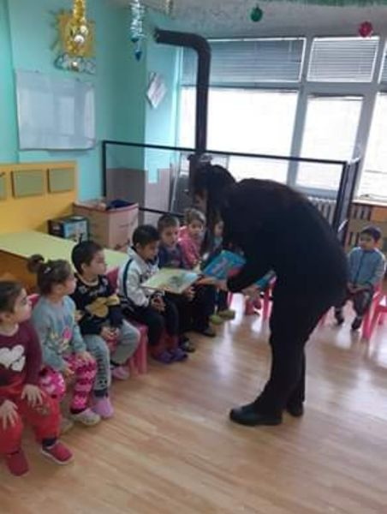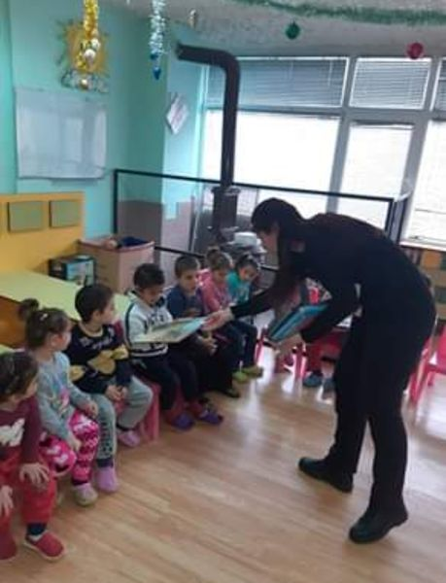

[**21 януари 2020 г.**](https://www.facebook.com/groups/240503579364989/permalink/2830586313690023/?__cft__%5b0%5d=AZW4INriYsiT4GaIeAX1wgGP5dp1o6J9LhahOsU8oCI1kR0ny72nPFMBi3SLDmw6OTKFtCKNqQ2v6_nrzz2IzJW-LCAlQI-EnxECfSU3pSuAgacKWsGhWYUP68bJretoVkL_Npv4zNGOcvsKrl9vYZ_VZB6utFLkbk5Tu0Sd-UVVip3Ki9HRPJ3aeU1WrerQBD0&__tn__=%2CO%2CP-R)**· "СВЕТОВЕН ДЕН НА ПРЕГРЪДКАТА"**

**С прегръдка започнахме работа в библиотеката .С прегръдка посрещахме всички читатели, потребители и посетители.**

**Прегръдката е удоволствие, обич ,утеха....."лекарство" без което не можем да живеем!**

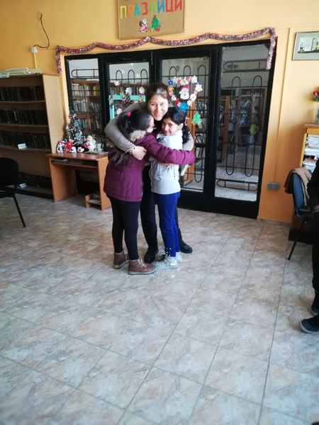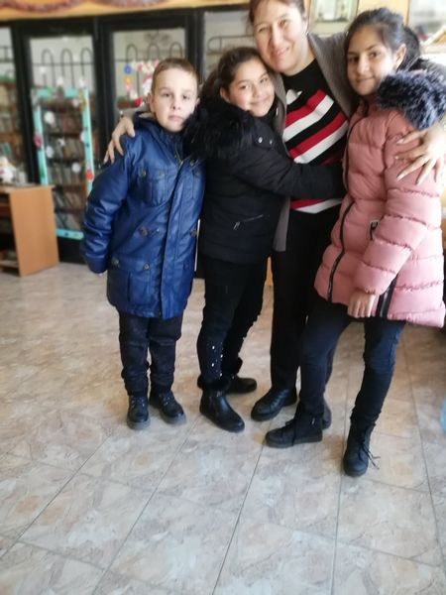

[**21 януари 2020 г.**](https://www.facebook.com/groups/240503579364989/permalink/2830650090350312/?__cft__%5b0%5d=AZVmXOP-WJRWi7riYiNFsQsI0wjW_bHdMah9CA68uDWfZumSmGCDVEE4yib-RclgIeHCNctzPPxZine5LwGQf4at2aW69z3luf-Jvn_bCntiSVyRQ15VILEhCdB5DDth4F7PgiUT1ub8hi9TSD_Yha59A6gcIH6Zqz6wGjAkgKbCEF_-LDxPndrfUMQVwwXab7E&__tn__=%2CO%2CP-R)  · **"СВЕТОВЕН ДЕН НА ПРЕГРЪДКАТА"**

**Повод за посещението ни в ЦДГ "Червена шапчица", разбира се , беше прегръдката. На входа на детското заведение с прегръдка ни посрещна персонала.С прегръдки ни посрещнаха и децата.**

**С разговор и подходящи приказки по темата премина срещата с малките дечица от втора подготвителна група.**

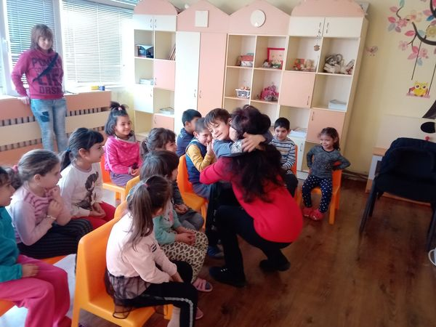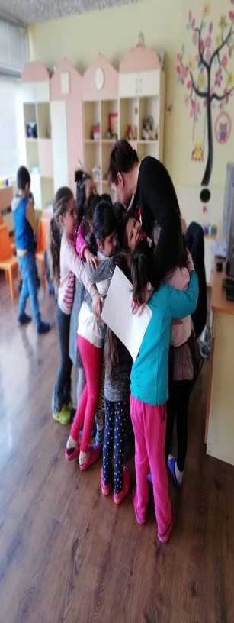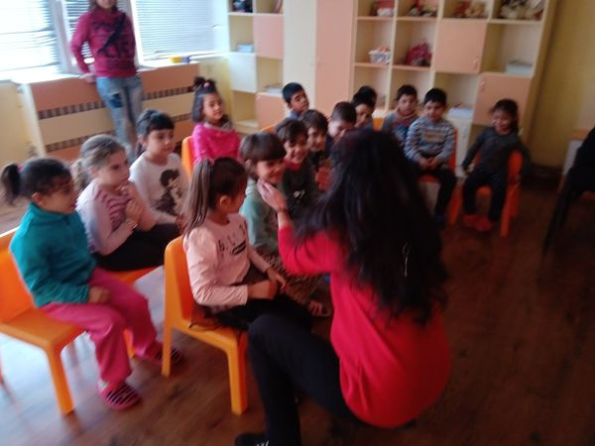

**07.02.2020**

**Едни от любимите песнички , стихове и приказки на децата са и тези на Леда Милева.По повод нейната сто годишнина от рождението и, се срещнахме с децата от първа и втора група на ЦДГ "Червена шапчица", за да прочетем от приказките и изпеем песничката за "Зайченцето бяло" известна в цялата страна на малки и големи.**

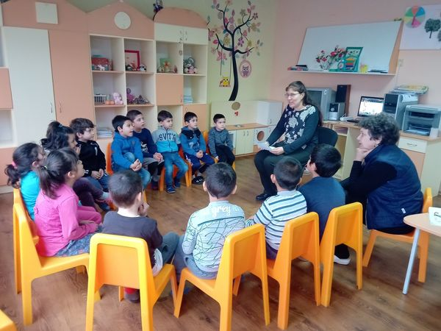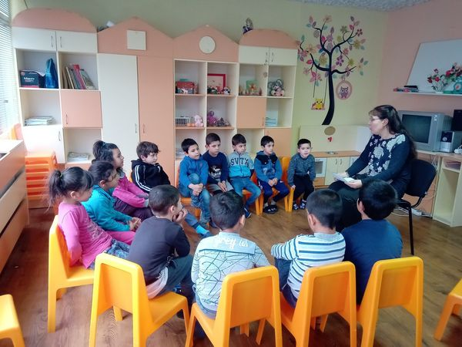

**05.02.2020**

**Презентация :”Творческия свят на Леда Милева” с ученици от трети и четвърти клас**

**12.02.2020**

**Литературна среща за живота и творчеството на Недялко Йорданов по повод 80 годишнината**

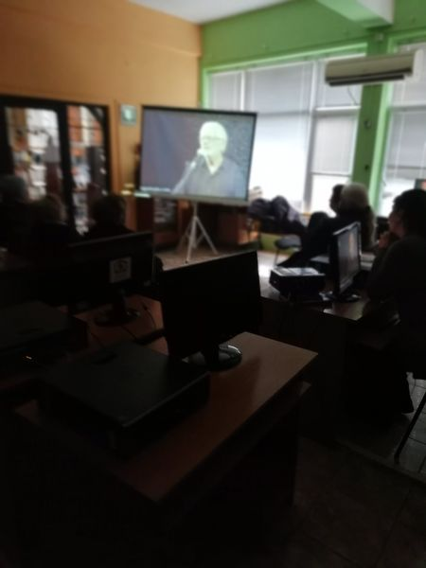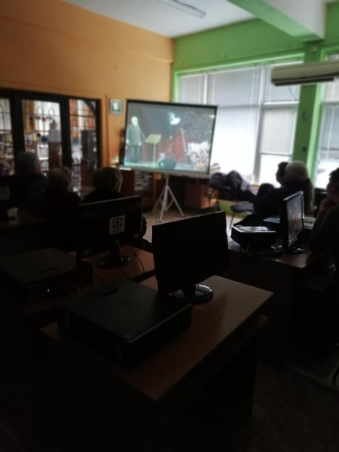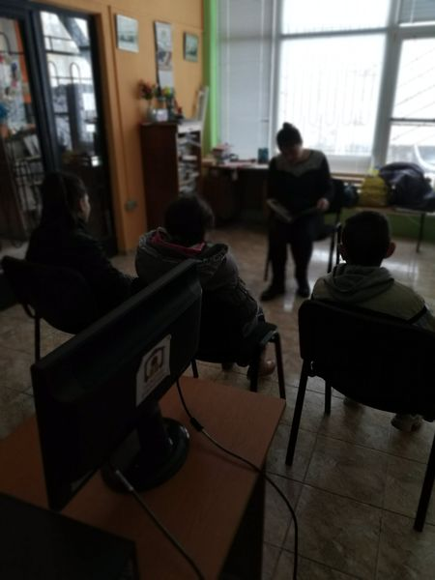

**„ Свети Валентин” Валентинки за любимия човек .Децата от клуб „Сръчни ръчички”**

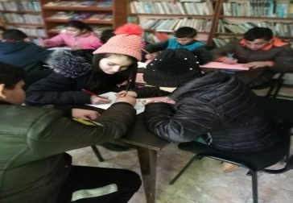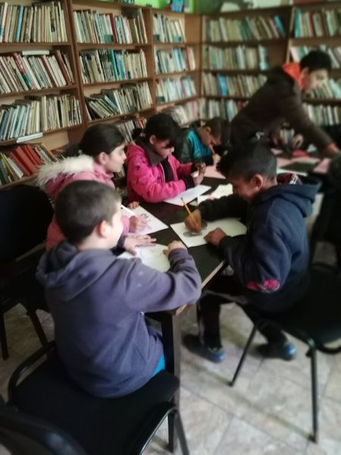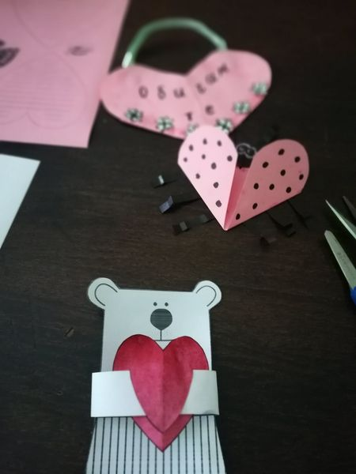

**На 19.02.2020**

**По повод 147 години от гибелта на В.Левски, библиотеката посетиха част от групата на деца със специални образователни потребности ,с ресурсен учител г-жа Светла Петрова.На срещата, съвместно с библиотеката се учреди клуб "Рицари на книгата".Гост на мероприятието беше г-жа Зоя Воденичарова.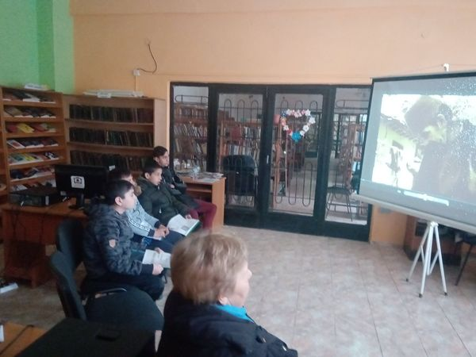**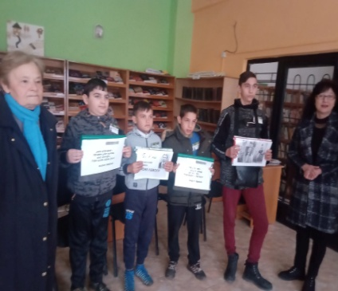

**28.02.2020**

**Г-жа Петрова и нейните възпитаници отново посетиха библиотеката, за да чуят легендата за Баба Марта, традиции и обичаи свързани с празника,да рисуват и се забавляват.Показаха ни мартеничките , които са изработили и подариха на библиотеката табло, също изработено от тях.**

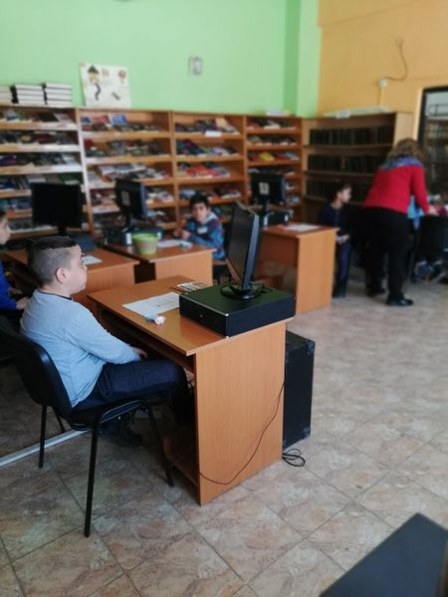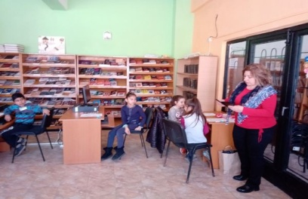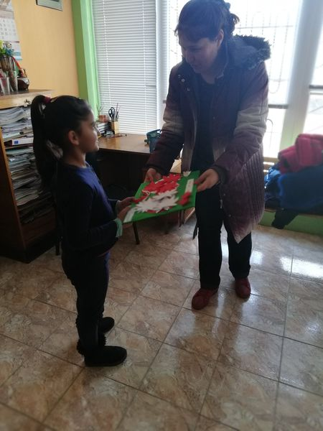

**25 – 27.02 Изработване на мартеници от клуб „Сръчни ръчички”**

**01.03.2020**

**Празникът на Баба Марта в българските традиции е символ на пролетта и носи пожелание за здраве и плодородие в началото на новия цикъл в природата.**

**С пожелание за здраве на децата от ЦДГ и здраве за всички хора на Габаре и плодородна 2020 година…**

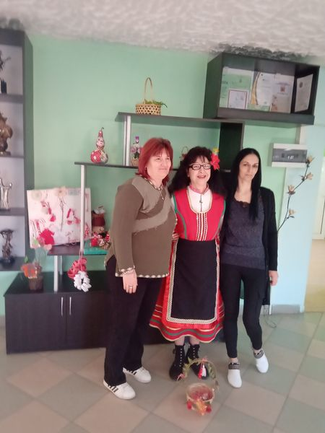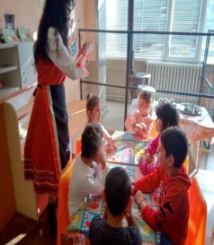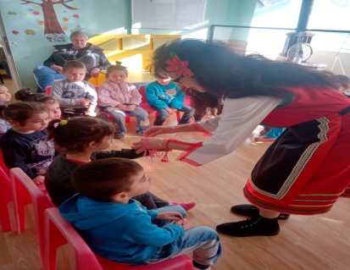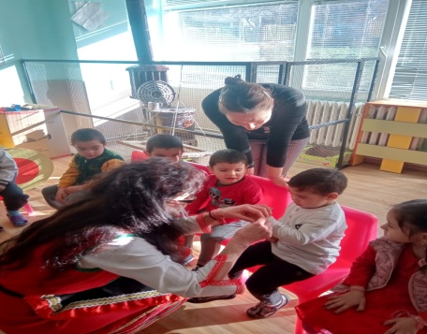

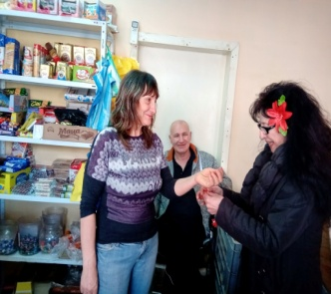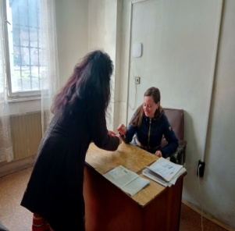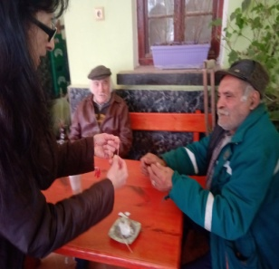

**02.03.2020 г. Презентация „Освобождението на България „**

**02.03.2020**

**С поднасяне на венец и цветя, песни и минута мълчание отдадохме почит към загиналите за свободата на България - 3 ти март!**

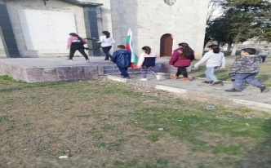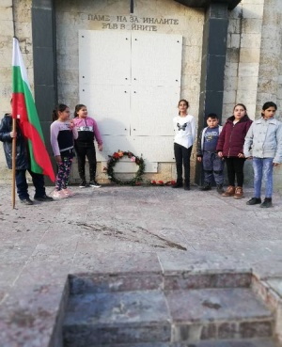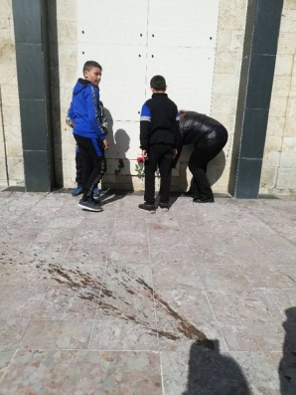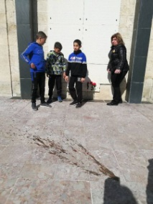

**09.03.2020 „Дамян Дамянов” – Литературна среща**

**02.09.2020**

**Панаир Б.Слатина – Откриване на” Лесопарка”**

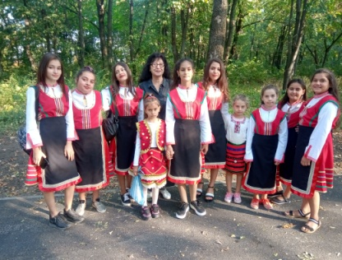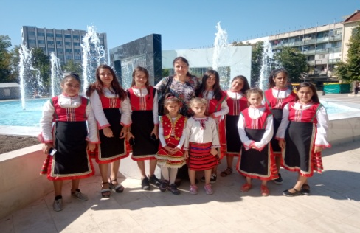

**V. Работа на Читалищно настоятелство, Проверителна комисия и Общо събрание**

През отчетния период са проведени :

* Едно /1/ Общо годишно отчетно събрание.
* Четири/4/ Заседания на Читалищно настоятелство.

Отчетеното до тук е осъществено с отговорната работа на Настоятелството и щатния персонал на читалището.

**VI. Материална база**

Читалищната сграда е основен фактор за културния живот на селото ни.

Към момента сградата се нуждае от цялостен ремонт.Големия салон на читалището не функционира, а това е проблем за провеждане на мероприятия с по-голяма аудитория.

Доволни сме, че библиотеката ни придоби приличен вид с детски отдел и справочен/с компютри/ които са освежени.Остана да се ремонтира заемната. Оборудвана е с 6 компютъра ,мултимедия, принтери, нова литература.

**VII.Финансова част.**

1.Източници на финансиране за периода:

-Министерство на културата /Държавна субсидия/ —20880лв.

-Членски внос и читателски такси -136,60.

- Дофинансиране от Община Бяла Слатина – 2000 лв.

2. Субсидирана численост -2 бр. на длъжност :

- Секретар

- Библиотекар

Никога неможе да се каже, че една дейност като читалищната е свършена.Всичко постигнато, с времето трябва да се надгражда .В някой дейности ние постигаме това като например работа с децата,но в други има обрат. По някога и на нас читалищното ръководство ни е трудно , чувстваме се безсилни като в това да накараме младежите да пеят в група, да танцуват в т. състав, да слушат презентация, дори и да присъстват на тържество.Самодейността е талант,интерес и желание и за да събудим интереса на талантливите всички трябва да работим за това – читалище, училище, кметство, община цялото общество И това ще бъде приоритетна задача на читалището през следващия период -2021г.

Читалището ни е важно като обществено значима институция със собствен принос в полза на гражданите. Считаме, че посоката, в която се развива дейността ни , въпреки пандемията през изминалата и тази година, реализираните инициативи способстват за постигане на дългосрочните цели, които сме си поставили.

Ръководството и екипът на читалището продължават да работят за разширяване кръга от партньори културни институции, учебни заведения, както и в посока на подобряване на предлаганите услуги, с цел привличане на нови потребители.

Ще търсим и следим възможности за кандидатстване по проекти и програми, с които да обезпечим дейността и материалната база на читалището.

Тук се пази родовата памет, тук са корените, тук е бита и традицията, тук е иновацията, тук идват и хората, защото читалището си е извоювало и пази името на авторитетен културен институт, готов да приеме предизвикателствата на новото време , отговорно да се справи със сериозни теми и всичко това с едничката заветна цел – да направим по красив делника и да изпълним със съдържание празника на /всички нас/местната общност .

Читалищното ръководство благодари на Община Бяла Слатина за средствата отпуснати за МД , без които няма да оцелеем.Огромна благодарност към всички самодейци ,участниците в клубове ,на ПК и целия екип на ЦДГ за техния всеотдаен труд и участие в читалищната дейност.

Благодаря за вниманието!

Отчетния доклад е приет с протоколно решение № 2/11.03.2021г.От Общото събрание.

Председател: Цветослав Ценов